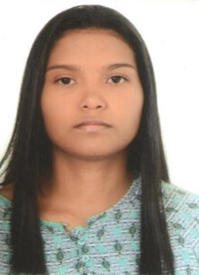

Samara de Morais Silva

Brasileira, casada, 23 anos  
Endereço – DF 205 km 38 chácara 47 Fercal  
Sobradinho 02 - Brasília-DF  
Telefone: (61)99961-4845/(61)3308-6810

E-mail: [samaramorais-silva@hotmail.com](mailto:samaramorais-silva@hotmail.com)

FORMAÇÃO

* Ensino médio completo
* Técnico em enfermagem – Trancado
* Curso de agente de saúde - completo
* Curso de auxiliar administrativo online- cursando -pronatec

EXPERIÊNCIA PROFISSIONAL

* **Outubro de 2015 a junho de 2017- Procor cardiologia**

Cargo: telefonista

Principais atividades: marcação de consultas e exames.

* **Janeiro de 2011 a dezembro de 2011– Departamento de transito -DF**  
  Cargo: estagiaria  
  Principais atividades: atendimento ao público, arquivamento, atendimento telefônico.
* **Agosto 2012 a maio de 2013– Ciapel papelaria**  
  Cargo: balconista   
  Principais atividades: atendimento e vendas.
* **Abril de 2013 a janeiro de 2015– Instituto natural de desenvolvimento infantil-INDI**  
  Cargo: auxiliar classe   
  Principais atividades: monitoramento infantil

Qualificações e atividades complementares

* Curso de informática básica – New Valeu

objetivo

*Usar meus conhecimentos para fazer o meu melhor na empresa, e ampliar mais a cada dia meus conhecimentos.*